к 90-летию владислава Борисовича Розанова (1932-2019) *)
Вергунова Г.А.
Физический институт им. П.Н. Лебедева РАН, Москва, Россия, vergunovaga@lebedev.ru
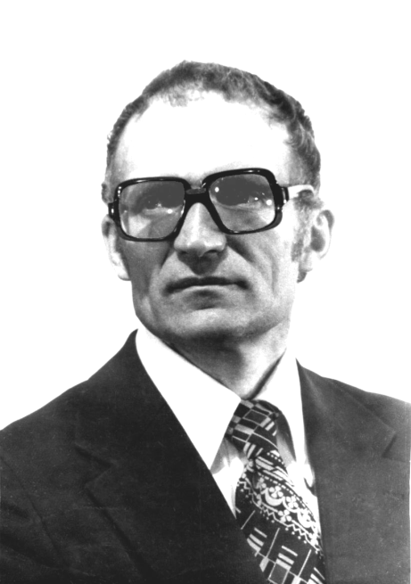
11 декабря 2022 года исполнилось бы 90 лет Владиславу Борисовичу Розанову, выдающемуся ученому в области ядерной физики и физики плазмы, одному из основоположников теории лазерного термоядерного синтеза.
В 1956 г. В.Б. Розанов закончил Отделение строения вещества Физического факультета МГУ и был направлен в НИИ-1011 (ныне РФЯЦ-ВНИИТФ им. академика Е.И. Забабахина, г. Снежинск Челябинской области), где с 1956 по 1966 г. работал в направлении реализации Атомного проекта СССР. Работы В.Б. Розанова этого периода в области прикладной физики внесли большой вклад в укрепление обороноспособности нашей страны и в 1966 г. были удостоены Ленинской премии.
Последующая трудовая и творческая деятельность В.Б. Розанова неразрывно связана с Отделением квантовой радиофизики Физического института им.П.Н.Лебедева РАН, в котором он работал с 1966 г до последних дней жизни. В.Б. Розанов внёс значительный вклад в развитие работ в области физики мощных лазеров. Ему принадлежит одна из первых схем рентгеновского лазера, основанного на накачке активной̆ среды за счет фотоионизации электронов из внутренних оболочек. Исследования В.Б. Розанова по изучению спектров излучения газовых разрядов, методов управления ими составили основу разработки эффективных источников накачки мощных лазеров различного типа. В 1981 г. эти работы были удостоены Государственной премии СССР.
В.Б. Розанов внёс большой вклад в становлении и развитии исследований в области лазерного термоядерного синтеза. При его основополагающем участии были созданы модели основных физических процессов лазерного термоядерного синтеза, которые составили основу развития алгоритмов математических программ для численного моделирования сжатия и горения лазерных термоядерных мишеней, созданных в творческом содружестве с учёными Института прикладной математики им. М.В. Келдыша РАН. В.Б. Розанов внес решающий вклад в разработку современной концепции мишени лазерного термоядерного синтеза в виде многослойной сферической оболочки и исследования устойчивости сжатия такой мишени. В.Б. Розанов – автор «эволюционной» теории развития гидродинамических неустойчивостей. Ему принадлежит ряд важных предложений, относящихся к концепции непрямого сжатия термоядерной мишени импульсом лазерно-индуцированного рентгеновского излучения и направленных на повышение устойчивости сжатия.
В.Б. Розанов внёс значительный вклад в развитие физики гибридного энергетического реактора синтез-деление при контролируемом инициировании ядерной реакции термоядерными нейтронами. Он является одним из пионеров в этой области, автором нескольких перспективных схем реакторов такого типа.
В течение 40 лет В.Б. Розанов читал лекции в Московском инженерно-физическом институте, воспитав целую плеяду специалистов в области высокотемпературной плазмы и лазерного термоядерного синтеза. Им написано несколько книг, посвященных физике плазмы и лазерного термоядерного синтеза, учебных пособий.

*) DOI – тезисы на английском

